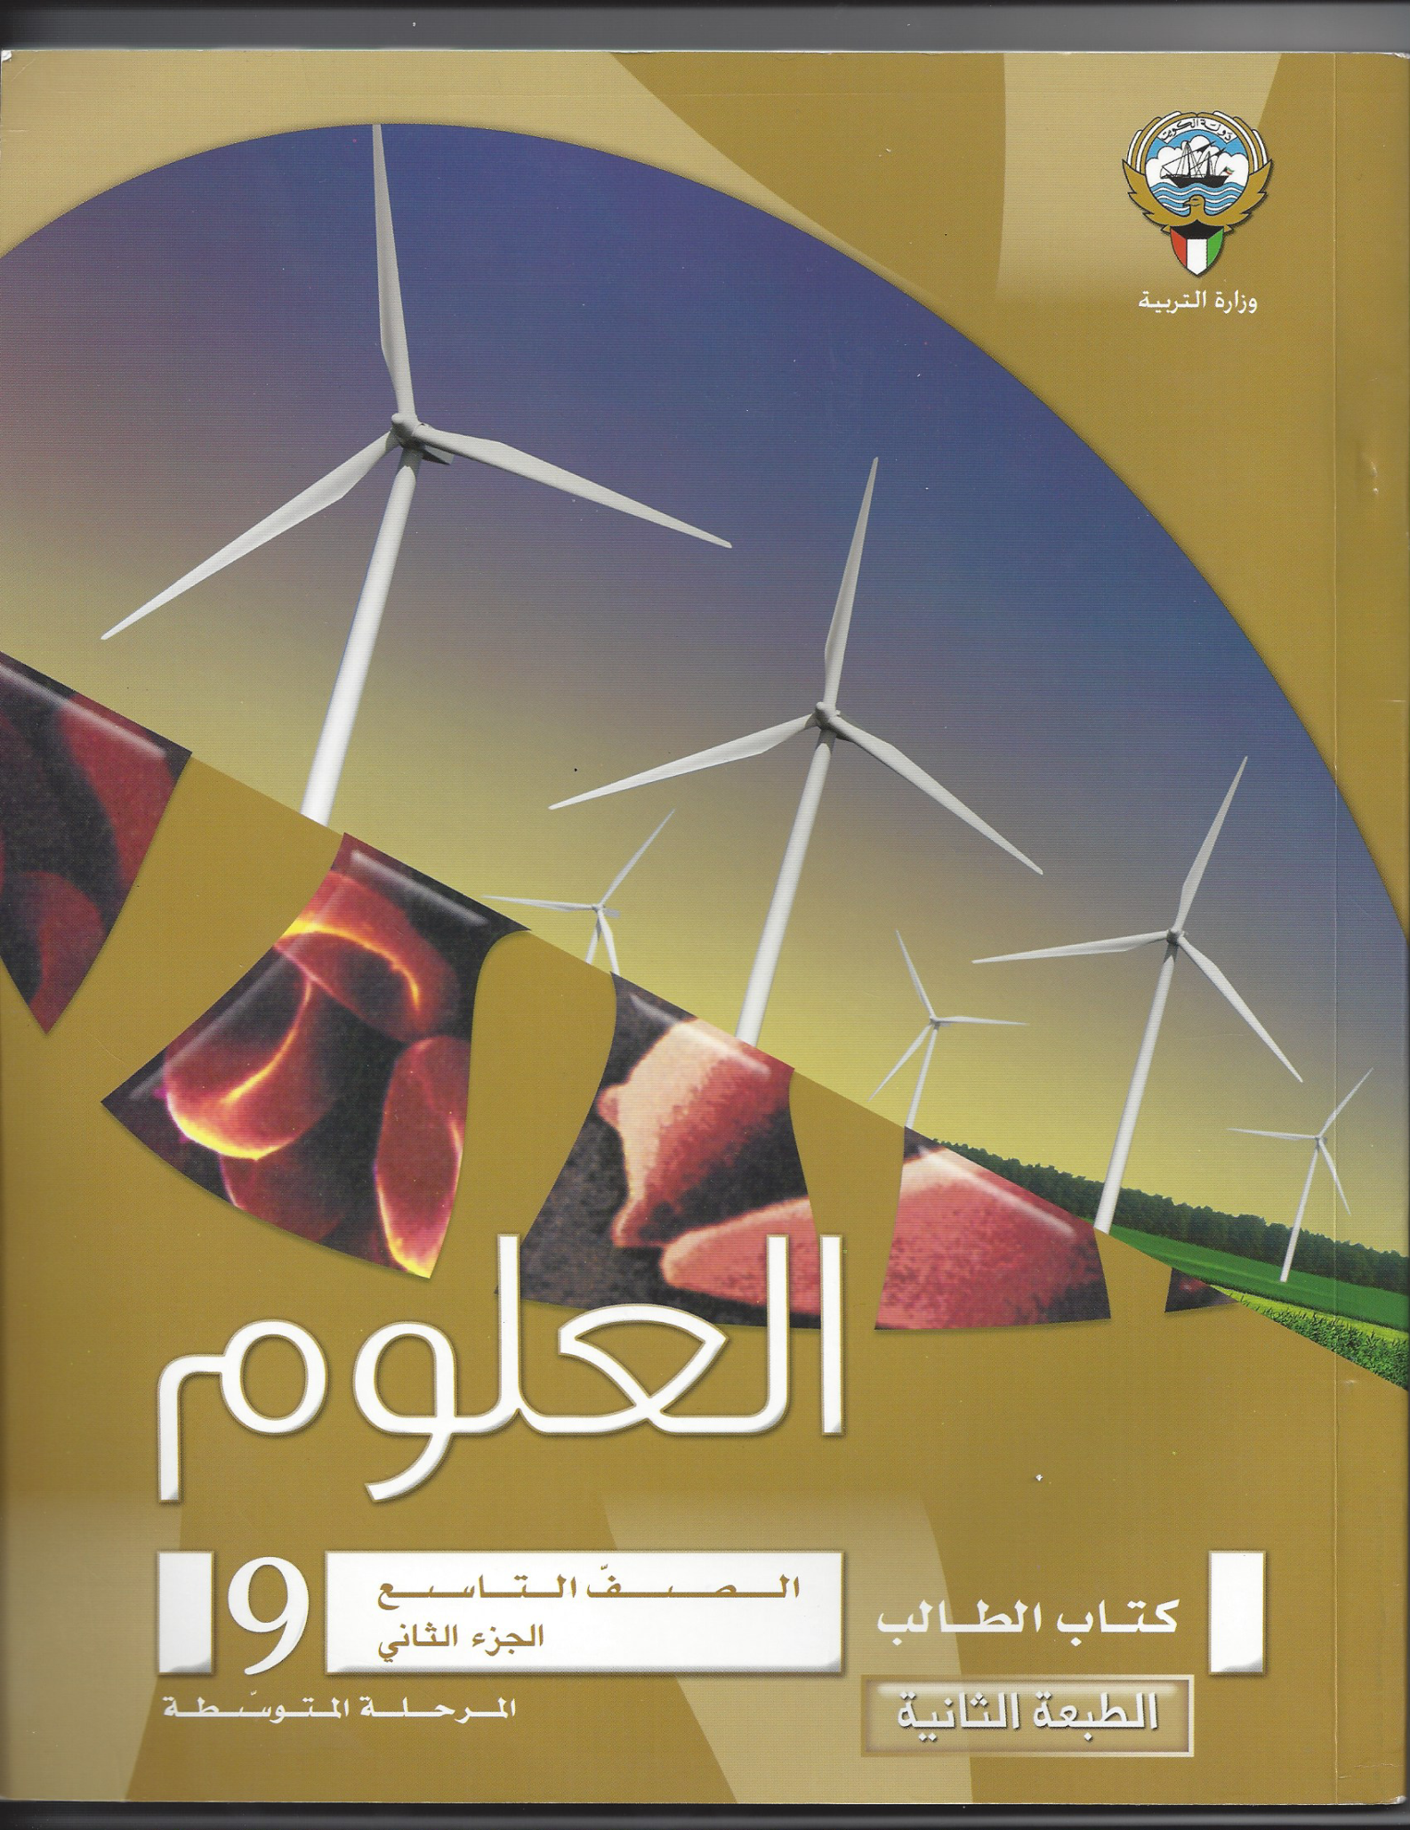

**بنك أسئلة**

**الصف التاسع**

**للفترة الدراسية الثانية**

**للعام الدراسي**

**2016/2017م**

التوجيه الفني للعلوم

اللجنة الفنية المشتركة للعلوم المرحلة المتوسطة

وزارة التربية

**الوحدة الثانية: الموجات والصوت والضوء**

**الفصل الثاني: الشكل الموجي لصوت**

**السؤال الأول: اختر الإجابة الصحيحة علمياً لكل من العبارات التالية وضع علامة(√) في المربع المقابل لها**

1- سرعة الصوت أكبر ما يمكن عند انتقاله خلال المادة :

🖵 الحديد 🖵 الماء 🖵 الهواء 🖵 بخار الماء

2- وحدة قياس شدة الموجات الصوتية( شدة الصوت ) :

w/m2 🖵 ( وات/ م 2) 🖵 الديسيبل 🖵 الهرتز ( ZH ) 🖵 م/ث(M/S )

3- تقاس الجهارة أو مستوى الصوت بوحدة :

w/m2 🖵 ( وات/ م 2) 🖵 الديسيبل(dB) 🖵 الهرتز ( ZH ) 🖵 م/ث(M/S )

**السؤال الثاني:**

**أكتب بين القوسين كلمة( صحيحة ) امام العبارة الصحيحة و كلمة( خطأ )أمام العبارة غير الصحيحة في كل مما يأتي:**

**1-** تزداد سرعة انتقال الصوت بزيادة مرونة المادة. (.................)

2- سرعة الصوت في الهواء البارد أكبر من سرعة الصوت في الهواء الدافئ. (.................)

3- تعتمد سرعة الصوت على خصائص الوسط الذي تنتقل خلاله. (.................)

4- موجات الصوت الناتجة عن الصياح تحمل طاقة أكبر من الطاقة الموجودة بموجات الهمس. (.................)

5- الأصوات التي تزيد جهارتها عن ( 100 db ) تسبب تلفا لأذنيك. (.................)

6- الوتر القصير في عود الغناء ينتج درجة صوت أقل من الوتر الطويل الذي له نفس الخصائص. (.................)

7- يحدث الرنين عندما يكون تردد موجات الصوت نفس تردد الجسم المحدث للصوت. (.................)

8- تستطيع بعض الحيوانات سماع أصوات لا يستطيع الإنسان أن يسمعها. (.................)

**السؤال الثالث :أكمل كل من العبارات التالية بكلمات مناسبة علمياً :**

**1-** معدل سرعة الصوت في الفولاذ ..................... من سرعة الصوت في الحديد.

2- كثافة الهواء عند مستوى سطح البحر ..................... من كثافة الهواء عند قمة جبل.

3- تعتمد سرعة الصوت على مرونة الوسط و ..................... و ......................

4- معدل سرعة الصوت في الهواء البارد ..................... من سرعة الصوت في الهواء الدافئ .

5- عندما يغني شخص ما فإنه يغير من تردد صوته بشد وارتخاء ..................... في الحنجرة **.**

**السؤال الرابع : اكتب بين القوسين الاسم أو المصطلح العلمي الذي تدل عليه كل من العبارات التالية:**

1. الاضطراب الذي ينتقل خلال الوسط على شكل موجه طولية. (.................)
2. رجوع جزيئات المادة إلى موضعها الأصلي بسرعة بعد اضطرابها. (.................)
3. كمية الطاقة التي تمر كل ثانية خلال وحدة المساحات العمودية على خط انتشار موجة الصوت (.................)
4. شدة الصوت الذي نسمعه. (.................)
5. وحدة قياس الجهارة. (.................)

**السؤال الخامس : اذكر كلا مما يلي :**

**1-** العوامل المؤثرة في سرعة الصوت :

أ- ..................... ب- ..................... ج ..................... د- .....................

**السؤال السادس : علل لما يلي تعليلا علميا صحيحا :**

**1-** ينتقل الصوت بسرعة أكبر في المواد الصلبة عن السائلة والغازية.

- ............................................................................................................................

2- ينتقل الصوت في الهواء الدافئ أسرع من الهواء البارد .

............................................................................................................................

3- تستطيع بعض الحيوانات سماع أصوات لا يستطيع أن يسمعها الإنسان.

.............................................................................................................................

**السؤال السابع : ماذا يحدث في كل حالة من الحالات التالية :**

1. عندما يتساوي تردد موجات الصوت مع تردد الجسم المحدث للصوت نفسه .

............................................................................................................................

**الوحدة الثانية : الموجات والصوت والضوء**

**الفصل الثالث : استخدام الصوت**

**السؤال الأول :اختر الإجابة الصحيحة علمياً لكل من العبارات التالية و ضع علامة (√)في المربع المقابل لها**

**1-** تلتقط أذن الإنسان الطبيعي الأصوات المنخفضة كالتنفس من:

(1-15 dB) (2-1Db ) (18HZ) ( 2500HZ)

1. الأسباب الرئيسية لفقدان السمع عند الإنسان :

تقدم السن تلف أو ثقب الطبلة العدوى الفيروسية أو البكتيرية جميع ما سبق

1. تسمى الموجة الصوتية المنعكسة ب :

صدى الصوت شدة الصوت سرعة الصوت درجة الصوت

1. تستخدم الموجات الصوتية المنعكسة صدى الصوت في :

تحديد عمق الماء اكتشاف اسراب الأسماك تحديد موقع السفن الغارقة جميع ما سبق

1. الحيوانات التي تسمع ترددات الموجات فوق الصوتية أعلى من ( ZH 20000) :

الفيلة الكلاب الحيتان الدلافين

**السؤال الثاني :أكتب بين القوسين كلمة ( صحيحة ) للعبارة الصحيحة و كلمة ( خطأ ) للعبارة غير الصحيحة علميا في كل مما يأتي :**

**1- الأذن** الداخلية في الإنسان تحول الموجات الصوتية إلى الشكل الذي يفهمه مخك. (.................)

2- مدى السمع عند الإنسان بوحدة الهرتز ( 20- 20000 HZ ). (.................)

3- الحد الأعلى للسمع عند الإنسان يكون تردده اقل من( ZH 20000 ) (.................)

4- أسماك الرنجة تستطيع أن تسمع أصوات ترددها عالية تصل(ZH 180000). (.................)

5- الصور المتكونة لجسم الإنسان باستخدام الموجات فوق الصوتية تسمى الصور الصوتية. (.................)

**السؤال الثالث :أكمل كل من العبارات التالية بكلمات مناسبة علمياً:**

1. يستخدم لكشف الموجات الصوتية المنعكسة جهاز .......................

2- يستخدم الأطباء لرؤية ما في داخل جسم الإنسان لتشخيص الحالات الموجات .......................

3- تستخدم الخفافيش لاصطياد الحيوانات الصغيرة ظاهرة .......................

**السؤال الرابع : في الجدول التالي اختر العبارة أو الشكل من المجموعة (ب) واكتب رقمها أمام ما يناسبها من عبارات المجموعة ( أ ):**

|  |  |  |
| --- | --- | --- |
| **الرقم المناسب** | **المجمـــوعة ( أ )** | **المجموعة ( ب )** |
| ( )  ( ) | - جزء من الأذن يجمع الموجات الصوتية .  - جزء من الأذن ينقل الموجات إلى الداخل . | 1- الأذن الداخلية  2- الأذن الوسطى  3- الأذن الخارجية |

**السؤال الخامس : ماذا يحدث في كل حالة من الحالات التالية :**

**1-** عند حدوث إصابة في الرأس وانفصال المطرقة والسندان والركاب.

.............................................................................................................................

**2-** التعرض للأصوات العالية لفترات طويلة.

-.............................................................................................................................

**السؤال السادس : اكتب بين القوسين الاسم أو المصطلح العلمي الذي تدل عليه كل من العبارات التالية:**

|  |  |
| --- | --- |
| 1- طريقة لحماية الأذن ووقايتها من فقد السمع. | (.................) |
| 2- جزء الأذن الذي يحول الموجات الصوتية إلى الشكل الذي يفهمه المخ. | (.................) |
| 3- الموجة الصوتية المنعكسة .  4- الجهاز المستخدم لكشف الموجات المنعكسة. | (.................)  (.................) |

**السؤال السابع : علل لما يلي تعليلا علميا صحيحا:**

**1-** صدى الصوت أضعف كثيرا من الصوت الأصلي الناشئ عنه .

- .............................................................................................................................

2- تستخدم السفن جهاز السونار.

.............................................................................................................................

3- تستطيع الكلاب لسماع أصوات لا يستطيع الإنسان سماعها .

- .............................................................................................................................

4- تدب الفيلة على الأرض عندما تنزعج .

- ..............................................................................................................................

5- يستخدم الأطباء الموجات فوق الصوتية .

- ..............................................................................................................................

**السؤال الثامن : حل المسألة التالية**

* القانون =( t🗶 v = 2d )

1- أطلقت سفينة صوتا نحو قاع بحر بسرعة ( 50 m/s ) ، فسمع صداه بعد زمن قدره (5s )

- احسب عمق الماء ؟

- القانون .............................................................................................................................

- الحل :- .............................................................................................................................

**السؤال التاسع :ادرس الرسومات التالية جيدا ، ثم أجب عن المطلوب :**

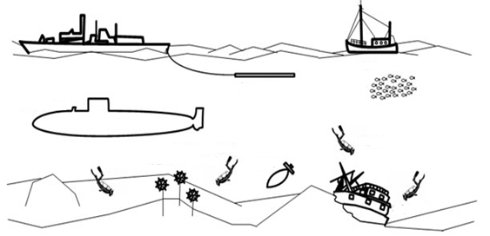**1-** الرسم التالي يوضح استخدامات الموجات الصوتية المنعكسة .

**-** حدد بعض استخدامات الموجات الصوتية المنعكسة :

- .............................................................................................................................

**الوحدة الثانية: الموجات والصوت والضوء**

**الفصل الخامس: الضوء واستخدامات الضوء**

**السؤال الأول : اختر الإجابة الصحيحة علمياً لكل من العبارات التالية و ضع علامة (√) في المربع المقابل لها**

**1-** جميع ما يلي أجسام مضيئة ما عدا :

🖵 الشمس 🖵 النجوم 🖵 القمر 🖵 الضوء الوميضي

2- أحد المصابيح يعطي ضوء برتقالي مصفر:

🖵 مصباح التوهج 🖵 الضوء الفلوري 🖵 ضوء التنجستين 🖵 ضوء بخار الصوديوم

3- يعالج قصر النظر باستخدام :

🖵 مرآة مقعرة 🖵 عدسة مقعرة 🖵 عدسة محدبة 🖵 مرآة محدبة

5- تتكون نتيجة تجمع الأشعة الضوئية الصورة :

🖵 خيالية 🖵 تقديرية 🖵 حقيقية 🖵 مركزية

6- المرآة الموجودة على جانبي السيارة تكون :

🖵 محدبة 🖵 مقعرة 🖵 مستوية 🖵 مسطحة

7- العدسة تكون سماكتها عند المنتصف أكبر منه عند حوافها :

🖵 المحدبة 🖵 المقعرة 🖵 المستوية 🖵 المسطحة

8- العدسة تكون سماكتها عند المنتصف أصغر منه عند حوافها :

🖵 المحدبة 🖵 المقعرة 🖵 المستوية 🖵 المسطحة

**السؤال الثاني :أكتب بين القوسين كلمة (صحيحة ) أمام العبارة الصحيحة و كلمة (خطأ) أمام العبارة الغير صحيحيه**

**1-** تفقد المصابيح الوهاجة معظم طاقتها على صورة ضوء . (.................)

2- يصدر بخار الزئبق ضوء أزرق مخضر . (.................)

3- يمكن إصلاح قصر النظر باستخدام عدسة مقعرة. (.................)

4- توضع على جانبي السيارة مرآيا مقعرة . (.................)

5- عندما ينتقل الضوء بين وسطين مختلفين في الكثافة فان سرعته واتجاهه لا يتغيران. (.................)

6- العدسة المحدبة تكون صورة تقديرية إذا ما كان الجسم موضوعا بين العدسة وبؤرتها . (.................)

**7-** الأشعة الضوئية المتوازية المارة خلال العدسة المقعرة تتفرق بعيدا عن بعضها. (.................)

8- الصورة حقيقية لا يمكن استقبالها على حائل. (.................)

**السؤال الثالث : أكمل العبارات التالية بما يناسبها علمياً :**

**1-** أفضل المصابيح الضوئية لإنارة الطرق والشوارع ضوء .......................

2- الأشعة الضوئية التي تقترب من جسم ما تسمى .......................

3- تسمى الصورة التي تراها في المرآة المستوية .......................

4- تسمى المسافة من العدسة إلى بؤرتها بـ .......................

5-تسمى النقطة التي تتقابل أو تجمع فيها الأشعة الضوئية بعد مرورها من العدسة .ب.......................

**السؤال الرابع : أكتب بين القوسين الاسم أو المصطلح العلمي الذي تدل عليه كل من العبارات التالية:**

**1- أي** شيء يصدر ضوء من ذاته . (.................)

2- الضوء الذي ينتج من تسخين شيء ما حتي يتوهج. (.................)

3-الضوء الذي ينتج من اصطدام الالكترونات بجزيئات الغاز في الأنبوبة الزجاجية

عند ضغط منخفض. (.................)

4- مشكلة تحدث عندما لا تستطيع العين تجميع الأشعة الضوئية علي الشبكية . (.................)

5- المرآة التي ينحني أو يتقوس سطحها العاكس جهة الداخل . (.................)

6- المرآة التي ينحني أو يتقوس سطحها العاكس جهة الخارج . (.................)

7- المادة الشفافة تكسر الأشعة الضوئية المارة خلالها . (.................)

8- عدسة سميكة في الوسط ورقيقة عند الحافة . (.................)

9- عدسة رقيقة في الوسط سميكة عند الحافة . (.................)

**السؤال الخامس : في الجدول التالي اختر العبارة أو الشكل من المجموعة (ب) واكتب رقمها أمام ما يناسبها من عبارات المجموعة ( أ ):**

|  |  |  |
| --- | --- | --- |
| **الرقم المناسب** | **المجموعة ( أ )** | **المجموعة ( ب )** |
| ( )  ( ) | - مرآة منحني سطحها العاكس إلى الداخل.  - مرآة منحني سطحها العاكس إلى الخارج. | 1- مقعرة  2- محدبة  3- مستوية |
| ( )  ( ) | - تكون صورا للأشجار على سطح الماء الراكد.  - رؤية القلم الموضوع بالماء كأنه مكسور . | 1- حيود الضوء  2- انكسار الضوء  3- انعكاس الضوء |

**السؤال السادس: علل لما يأتي تعليل علمياً صحيحاً:**

**1-** مصباح التنجستين مملوء بغاز هالوجيني .

- ...................................................................................................................................

2- يتم طلاء المصابيح الفلورية بطبقة من الفسفور .

...................................................................................................................................

4- لإصلاح اضطرابات العين توضع عدسة مقعرة أو محدبة أمام العين.

...................................................................................................................................

5- قد ترى صورة مقلوبة و مصغرة عند استخدامك لمرآة مقعرة .

...................................................................................................................................

6- يتغير اتجاه الضوء عند انتقاله بين وسطين شفافين مختلفين .

- ...................................................................................................................................

**السؤال السابع : قارن بين كل مما يلي في الجداول التالية**

|  |  |  |
| --- | --- | --- |
| **وجه المقارنة** | **الضوء الفلوري** | **ضوء بخار الصوديوم** |
| **لون الضوء** | ....................... | ....................... |
| **كفاءة المصباح** | ....................... | ....................... |
| **نوع الغاز داخل المصباح** | ....................... | ....................... |
|  | **المرآة المقعرة** | **المرآة المحدبة** | |
| **جهة انحناء السطح العاكس** | ....................... | ....................... | |
| **نوع الصورة المتكونة لجسم قريب** | ....................... | ....................... | |
| **إمكانية استقبالها على حائل** | ....................... | ....................... | |

**السؤال الثامن : ماذا تتوقع أن يحدث في كل من الحالات :**

**1-** عندما تنظر في مرآة المنزل .

- ...................................................................................................................................

2- عند وضع جسم على بعد قريب من سطح مرآة مقعرة .

- ...................................................................................................................................

**السؤال التاسع : ادرس الرسومات التالية ثم أجب عن المطلوب :**

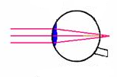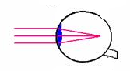

**1-** الرسم المقابل بوضح عيوب شائعة للإبصار :

- عيب قصر النظر يمثله الشكل رقم ( ...... )

- يعالج باستخدام : .......................

2

1

**2-** الرسم التالي يوضح قانون الانعكاس :

1

2

- حدد أسماء الأشعة ( ساقط – منعكس – العمود ) على الرسم .

- احسب قيم كل من الزوايا في الشكل ؟

**............**

**....................**

300

**3**

**2**

**1**

**....................**

- الزاوية رقم ( 1 ) تساوي : 90 – 30 = .......................

- الزاوية رقم ( 2 ) تساوي : .......................

- السبب : زاوية السقوط تساوي زاوية الانعكاس

- الزاوية رقم ( 3 ) تساوي : 90 – 60 = .......................

**سميكة عند الوسط**

**تنقسم إلى**

**العدسات**

**سميكة عند الاطراف**

**السؤال العاشر : أكمل المطلوب في المخططات التالية :**

**الوحدة الثالثة : استكشاف الأرض**

**الفصل الأول : مصادر الطاقة والمصادر المعدنية**

**السؤال الأول: اختر الإجابة الصحيحة علميا لكل من العبارات التالية بوضع علامة(√)في المربع المقابل لها**

**1-** يعتبر الألمونيوم من الموارد :

الطبيعية المتجددة الكيميائية غير المتجددة

2- واحد مما يلي لا ينتمي لمجموعة الموارد المتجددة :

الشمس الهواء الماء الألومنيوم

3- أحد الخامات التالية لا يستخرج من المناجم العميقة :

اليورانيوم الجرانيت الرصاص البوتاسيوم

4- واحد مما يلي ليس من موارد الوقود الاحفوري :

الماء الفحم البترول الغاز الطبيعي

5- واحد مما يلي ليس من أنواع الفحم :

الخشب المتفحم الفحم البيتوميني الأنثراسيت البرافين

**6-** عند تكرير البترول يكون أعلى منتج من :

الكيروسين الجازولين الغاز طبيعي الوقود النفاث

7- واحد مما يلي ليس من المنتجات البترولية

الجازولين زيوت التشحيم فحم الكوك الكيروسين

8- واحد مما يلي لا ينتمي الي مصادر الطاقة المتجددة :

طاقة الرياح طاقة الماء الطاقة الشمسية الغاز الطبيعي

**السؤال الثاني : أكمل كلا من العبارات التالية بما يناسبها علمياً :**

**1-** الموارد المتجددة منها ....................... و ....................... و ........................



**بترول40%**

**فحم 22%**

**غاز طبيعي 23%**

**طاقة نووية7%**

**طاقة كهرومائية8%**

2- فحم صلب يتكون في المرحلة الرابعة من مراحل تكون الفحم ........................

3- وقود أحفوري يعتبر أقل كثافة من البترول .......................

4- يستخدم البخار والماء الحار المتصاعد من الآبار في .......................

5- تنتج الكهرباء بإدارة الماء المندفع عن طريق .......................

6في الشكل المقابل مصدر الطاقة الأكثر استخداما هو ......................

7- يتكون الخام المحتوي علي الحديد في الصخور النارية عندما تبرد..............................

**السؤال الثالث : اكتب بين القوسين الاسم أو المصطلح العلمي الذي تدل علية كل من العبارات التالية:**

**1**- صخرغنى بالمعدن يمكن استخراجه لصنع منتجات معدنية. (.................)

2- موارد تظل متوفرة في الطبيعة لقدرتها على التجديد والاستمرار. (.................)

3- الوقود الذي يتم استعماله لإنتاج الطاقة الأحفورية. (.................)

4- خليط سائل من الهيدروكربون. (.................)

5- انتاج الكهرباء من الماء المندفع (.................)

6-موارد مؤقتة تكونت في الطبيعة خلال ملايين السنين (..................)

**السؤال الرابع: اكتب كلمة صحيحة أمام العبارات الصحيحة وكلمة خطأ أمام العبارات غير الصحيحة لكل مما يأتي:**

1- تنحصرمعظم استخدامات الفحم في إدارة محطات توليد الكهرباء . (.................)

2- يستخدم عنصر الزرنيخ كوقود للطاقة النووية . (.................)

3- تعتبر الشمس من الطاقات البديلة. (.................)

4- الخلية الشمسية المصنوعة من اليورانيوم تحول الطاقة الشمسية الى طاقة كهربائية. (.................)

**5-فحم الكوك مادة كربونية يتم تصنيعها من الفحم الحجري (...................)**

**السؤال الخامس : اذكر كلا مما يلي**

**1-** الطرق المختلفة للبحث عن البترول والغاز الطبيعي

- ...............................................................................................................................

2- استخدامات الفحم.

-...............................................................................................................................

3- استخدامات البترول والغاز الطبيعي.

- ...............................................................................................................................

4- تأثيرات الوقود الاحفوري علي البيئة .

...............................................................................................................................

5- أنواع الطاقة البديلة.

- .........................................................................................................................

**السؤال السادس : صنف كل مما يلي كما هو موضح بالجدول التالي:**

**1-** المواد ( ماء - فحم - هواء - نبات - الألومنيوم - زيت البترول )

|  |  |
| --- | --- |
| موارد غير متجددة | موارد متجددة |
| ....................... | ....................... |

**2-** العمليات ( المنجم الشرائطي - التحجير - التفجير) حسب طريقة حدوثها

|  |  |  |
| --- | --- | --- |
| استخراج الخام من خلال  حفر أنفاق أو ممرات الصخور | استخراج الخام من خلال شق أخدود في الصخور | استخراج الخام من خلال  إزالة الصخور |
| ....................... | ....................... | ....................... |

**3-** المعادن(الملح- الفحم- الجرانيت – الرخام- اليورانيوم- الرصاص-الحجر الجيري- البوتاسيوم) حسب طريقة

استخراجها.

|  |  |  |
| --- | --- | --- |
| المناجم السطحية | المناجم العميقة | المناجم المكشوفة |
| ....................... | ....................... | ....................... |

4- أنواع الوقود ( الفحم - الغاز الطبيعي - البترول )

|  |  |  |
| --- | --- | --- |
| خليط سائل من المركبات الهيدروكربونة | صخر رسوبي عضوي من الكربون | خليط الغازات الهيدروكربونية |
| ....................... | ....................... | ....................... |

الطاقات البديلة ( طاقة كهرومائية - طاقة الحرارة الأرضية - طاقة الرياح - الطاقة الشمسية )5-

|  |  |  |  |
| --- | --- | --- | --- |
| تستخدم البخار المنطلق من تحت الأرض لإنتاج الكهرباء | تستخدم الماء المندفع لتوليد الكهرباء | تستخدم طواحين هوائية لتوليد الكهرباء | تستخدم خلايا مصنوعة من السيلكون لتوليد الكهرباء |
| ....................... | ....................... | ....................... | ....................... |

**السؤال السابع : رتب كلا مما يلي حسب أولوية الحدوث ، وذلك بوضع المناسب أمام كل عبارة مما يلي :**

**1- مراحل تكون الفحم.**

- ( ) ينضغط الخشب المتفحم ويتكون الليجنيت .

- ( ) تتحلل أوراق وأغصان وفروع النبات مكونة الخشب المتفحم

- ( ) تحول الليجنيت الي فحم بيتيوميني بواسطة تزايد الحرارة والضغط

- ( ) تحول الفحم البيتيوميني إلي فحم انثراسيت بواسطة الحرارة والضغط

2- **رتب مراحل تكون البترول من بقايا الحيوانات .**

- ( ) حولت الحرارة والضغط الرواسب الي صخر وبقايا الحيوانات والنبات الي بترول .

- ( ) تموت الحيوانات والنباتات وتستقر في قاع المحيط وتتغطي بالرواسب .

- ( ) يتسرب البترول خلال مسامات الصخور وعندما يصل لصخر الطفل يتوقف ويتجمع في خزانات .

**3- مراحل التنقيب عن رواسب البترول في المحيط أو البحر.**

- ( ) نقل البترول في خط أنابيب .

- ( ) حفر بئر من سطح الأرض وصولا للبترول .

- ( ) إقامة رصيف لتثبيت منصة الحفر.

- ( ) بناء تركيب طويل يسمي منطقة الحفر .

- ( ) وصول الحفار لرواسب البترول ويضخه إلى السطح.

**4- رتب مراحل الحصول علي طاقة الحرارة الأرضية .**

- ( ) تقوم الصخور النارية الساخنة بتسخين الماء الجوفي وتحويله إلي بخار.

- ( ) تحصر الصخور الماء الجوفي والبخار تحت السطح.

- ( ) تسخن المجما الصخور النارية.

- ( ) تتكون خزانات الحرارة الأرضية.

**السؤال الثامن : عللي لما يلي تعليلا علميا سليما**

**1- يعرف** الوقود الذي يتم استعماله لإنتاج الطاقة الاحفورية بالوقود الأحفوري .

- ...............................................................................................................................

2- الفحم البيتوميني من أكثر أنواع الفحم استخداماً.

- ...............................................................................................................................

3- ينتج فحم الأنثراسيت كمية كبيرة من الحرارة وقليلة من التلوث عند الاحتراق.

-...............................................................................................................................

4- يطفو الغاز الطبيعي فوق زيت البترول .

- ...............................................................................................................................

5- لجوء العلماء للبحث عن بدائل مصادر الطاقة.

- ................................................................................................................................

**السؤال التاسع : قارن بين كلا مما يلي كما هو موضح بالجدول التالي :**

|  |  |  |  |  |
| --- | --- | --- | --- | --- |
| **وجه المقارنة** | **الموارد المتجددة** | | **الموارد غير المتجددة** | |
| **التعريف** | ....................... | | ....................... | |
| **مثال** | ....................... | | ....................... | |
|  | **الليجنيت** | | **الفحم البيتيوميني** | |
| **نسبة الكربون** | ....................... | | ....................... | |
| **نسبة الملوثات** | ....................... | | ....................... | |
|  | **الخشب المتفحم** | | **الأنثراسيت** | |
| **نسبة الكربون** | ....................... | | ....................... | |
| **نسبة الملوثات** | ....................... | | ....................... | |
|  | **البترول** | | **الغاز الطبيعي** | |
| **التعريف** | ....................... | | ....................... | |
| **مكان التواجد**  **في باطن الأرض** | ....................... | | ....................... | |
|  | **طاقة الرياح** | | | **الطاقة الكهرومائية** |
| **المميزات** | ....................... | | | ....................... |
| **العيوب** | ....................... | | | ....................... |
|  | **الطاقة النووية** | **الطاقة الشمسية** | | |
| **المميزات** | ....................... | ....................... | | |
| **العيوب** | ....................... | ....................... | | |

**السؤال العاشر :اكمل خريطة المفاهيم التالية لتكون صحيحةً علمياً:**

1. **مصادر الطاقة :**

مصادر الطاقة

.......................

غير متجددة

تشمل

تشمل

مثل

مثل

.......................

البترول

.......................

.......................

تشمل

.......................

.......................

.......................

الطاقة المستخرجة من الماء

**السؤال الحادي عشر : ماذا يحدث في كل حالة من الحالات التالي:**

1. عندما يذوب المعدن في الماء الجوفي الحار.

- ...............................................................................................................................

1. عندما ينضغط الخشب المتفحم ويمر عليه الزمن .

...............................................................................................................................

3عند زيادة الضغط والحرارة على الليجنيت.

................................................................................................................................

**4-** عندما تحصر الصخور الماء الجوفي والبخار تحت سطح الأرض .

- ................................................................................................................................

**5-** اصطدام نيوترون سريع بنواة اليورانيوم.

- ...............................................................................................................................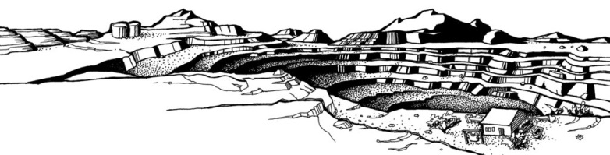

**السؤال الثاني عشر: ادرس الرسم التالي ، ثم أجب عن المطلوب :**

1. الشكل المقابل يعتبر من المناجم : .......................

- اذكر انواع أخرى للمناجم :

- .......................

-.......................

**انتهت الأسئلة**